УДК 544.63
МОДЕЛИРОВАНИЕ ПРОЦЕССА РАЗЛОЖЕНИЯ ОРГАНИЧЕСКИХ СОЕДИНЕНИЙ ПЛАЗМОЙ ТЛЕЮЩЕГО РАЗРЯДА В СРЕДЕ ВОДНЫХ РАСТВОРОВ ЭЛЕКТРОЛИТА

В.Р. Иванов, Р.Б. Бакирова, Е.Д. Рябков

МИРЭА – Российский технологический университет, Институт тонких
химических технологий имени М. В. Ломоносова, Москва
ivarointime@yandex.ru

Аннотация: отсутствие универсального метода очистки водных ресурсов остро ставит проблему невозможности удаления загрязнителей из окружающей среды. В настоящей работе представлена часть параметрической модели, позволяющей регулировать процесс горения микроплазменных разрядов в среде электролита в рамках технологии электролитно-плазменной очистки сточных вод.
Ключевые слова: микроплазменные разряды, сточные воды, органические поллютанты, водоподготовка

Мир сталкивается с растущей нехваткой водных ресурсов и серьезным загрязнением водной среды. В настоящий момент существует огромный спектр исследований и технологий в области очистки водной среды. Среди них технологии биологической очистки, которые широко используются за счет их преимуществ, заключающихся в низкой стоимости, простоте эксплуатации и меньшем вторичном загрязнении по сравнению с технологией физической и химической очистки воды [1]. Однако большинство бытовых и промышленных предприятий производят сточные воды, содержащие нежелательные токсичные примеси, и биологические методы, несмотря на их явные преимущества, неспособны без усложнения системы очистки справляться с ядовитыми загрязнителями [2].
Технологии плазменной очистки воды на данный момент не являются распространёнными и находятся на стадии патентов и научных публикаций, при этом показывая результаты сопоставимые с альтернативными методами очистки. В нашей работе мы обратились к относительно новому электрохимическому процессу – «плазменному электролизу» или контактный электролиз тлеющего разряда (КГДЭ). При рассмотрении классического электролиза граница раздела электрод-электролит является двухфазной системой, при рассматриваемом процессе невозможно пренебречь влиянием, которое оказывают процессы, протекающие в приэлектродной парогазовой среде и в поверхностных слоях [3].
При плазменном электролизе протекают все процессы, присущие классическому электролизу, который так же можно рассматривать в качестве метода очистки воды. Например, таким способом от тяжелых металлов очищаются стоки гальванических производств, при этом данный метод является экологически чистым, а также экономически выгодным и эффективным [4].
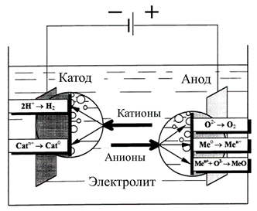
Рис. 1. Схема электродных процессов классического электролиза в водных растворах

В данном исследовании КГДЭ проводился в катодном режиме, поскольку по сравнению с анодным потребовалось бы учитывать большее количество параллельно протекающих взаимодействий. Ещё одной причиной выбора катодного режима является сохранение целостности электродного материала и повышение его срока эксплуатации, что положительно сказывается на экономичности технологии.
В начале экспериментальной работы была подтверждена гипотеза разрушения модельных органических загрязнителей в поле высокотемпературных плазменных тлеющих разрядов. В качестве модельных поллютантов были выбраны красители Родамин Ж и Конго Красный, поскольку при их разложении наблюдается обесцвечивание растворов (Рис. 2).
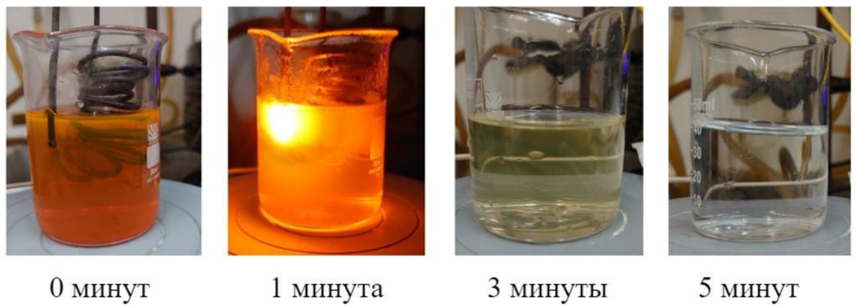
Рис. 2. Подтверждение гипотезы разложения микроплазменными разрядами на примере Родамина Ж

Для описания стабильного процесса горения было проведено экспериментальное моделирование влияния некоторых технологических параметров. Далее представлены параметрические зависимости удельной электропроводности среды от концентрации электролита и зависимость напряжения зажигания от температуры среды. При этом в ходе работы удалось снизить необходимое напряжение зажигания относительно литературных данных [3], что делает исследуемый процесс ещё более энергоэффективным.
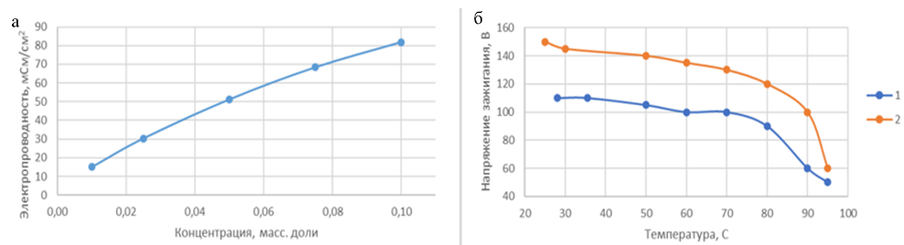
Рис. 3. а – Зависимость удельной электропроводности среды от концентрации электролита; б – зависимость напряжения зажигания от температуры среды: 1 – полученные экспериментальные данные; 2 – литературные данные

В ходе дальнейших исследований планируется изучение параметрических зависимостей для стационарного и динамического режимов разложения от площади, геометрии и материала электродов, взаимного расположения электродов, а также влияние параметров на скорость разложения загрязнителей.

Литература
- Jin L. et al. Hotspots and trends of biological water treatment based on bibliometric review and patents analysis //Journal of Environmental Sciences. – 2023. – Т. 125. – С. 774-785.
- Crini G., Lichtfouse E. Advantages and disadvantages of techniques used for wastewater treatment //Environmental Chemistry Letters. – 2019. – Т. 17. – С. 145-155.
- Yerokhin A. L. и др. Plasma electrolysis for surface engineering. , 1999. 73–93 с.
- Liu S. et al. Efficient recovery and treatment of actual electroplating wastewater using stable electrocatalyst-coupled super-stable mineralizer //Chemical Engineering Science. – 2024. – Т. 283. – С. 119363.

MODELING OF THE DECOMPOSITION OF ORGANIC COMPOUNDS BY GLOW DISCHARGE PLASMA IN THE MEDIUM OF AQUEOUS ELECTROLYTE SOLUTIONS

V.R. Ivanov, R.B. Bakirova, E.D. Ryabkov

MIREA – Russian Technological University, Lomonosov Institute of Fine Chemical Technologies, Moscow

Abstract: the lack of a universal method of water resources purification acutely raises the problem of the impossibility of removing pollutants from the environment. This paper presents a part of a parametric model that allows to regulate the combustion process of microplasma discharges in an electrolyte medium within the framework of the technology of electrolyte-plasma wastewater treatment.
Keywords: microplasma discharges, wastewater, organic pollutants, water treatment

